MEMORIA DE ACTIVIDADES SEPTIEMBRE Y OCTUBRE 2025

RECURSOS Y SUMINISTROS
enGira! – Recursos y suministros
- Compra y activación de nuevo teléfono
- Objetivo: Dotar al nuevo integrante del equipo de un teléfono corporativo funcional.
- Acción: Compra del dispositivo, selección del proveedor y configuración inicial.
- Resultado: Teléfono operativo y el nuevo integrante puede comunicarse y trabajar con normalidad.
- Activación de nueva cuenta de correo electrónico
- Objetivo: Crear una cuenta de correo corporativa para el nuevo integrante del equipo.
- Acción: Solicitud de la cuenta, configuración y pruebas de envío/recepción.
- Resultado: Cuenta activa y operativa, permitiendo gestionar comunicaciones y seguimiento de leads.
MERCARTES – Recursos y suministros.
- Alquiler de stand
- Objetivo: Contar con un espacio físico para presentar la marca y productos en la feria.
- Acción: Reserva y pago del stand en la ubicación estratégica de la feria.
- Resultado: Stand operativo y utilizado para exposición y atención a visitantes.
- Compra de TV
- Objetivo: Dotar el stand con un dispositivo visual para mostrar contenidos y atraer visitantes.
- Acción: Selección y compra de la TV adecuada para la feria.
- Resultado: TV instalada en el stand, mostrando contenidos promocionales durante toda la feria.
- Compra de pie de TV
- Objetivo: Asegurar que la TV esté correctamente ubicada y sea visible para los asistentes.
- Acción: Selección y compra del soporte adecuado para la TV.
- Resultado: TV estable y bien ubicada, mejorando la visibilidad del stand.

- Impresión de cartelería
- Objetivo: Comunicar de manera visual la marca y productos de MERCARTES en la feria.
- Acción: Diseño y envío a impresión de cartelería.
- Resultado: Carteles colocados en el stand, aumentando la atracción de visitantes.
- Impresión de tarjetones de publicidad
- Objetivo: Facilitar la difusión de información de contacto y productos a los visitantes.
- Acción: Diseño y envío a impresión de tarjetones.
- Resultado: Tarjetones entregados a visitantes, aumentando el contacto y seguimiento post-feria. Material para futuras acciones.
- Contratación de internet en la feria
- Objetivo: Garantizar conectividad para demostraciones digitales y acceso a información online.
- Acción: Solicitud y activación del servicio de internet para la feria.
- Resultado: Conexión estable durante toda la feria, permitiendo mostrar demos y captar leads digitalmente.

MEJORAS TÉCNICAS
Mejoras técnicas para enGira!
- Cambiar carta de bienvenida a los nuevos usuarios
- Objetivo: Actualizar la carta de bienvenida para nuevos usuarios, eliminando referencias al programa piloto y haciéndola más clara y relevante.
- Acción: Redacción de nuevo texto, actualización en el sistema y pruebas de visualización.
- Resultado: Carta de bienvenida actualizada, sin referencias al piloto, mostrando información relevante a todos los nuevos usuarios.
- Nuevo botón para bajar bases de datos
- Objetivo: Facilitar a los usuarios la descarga de bases de datos directamente desde el panel de control.
- Acción: Desarrollo e implementación del botón en la interfaz y pruebas de funcionalidad.
- Resultado: Botón operativo, usuarios pueden descargar bases de datos de manera sencilla y segura.
- Resolución de algunos errores puntuales
- Objetivo: Mejorar la estabilidad y la experiencia de usuario corrigiendo errores detectados.
- Acción: Identificación de errores, corrección en código y pruebas posteriores.
- Resultado: Errores solucionados, mayor estabilidad y funcionamiento correcto del sistema.
- Problemas para crear nuevos espacios en la base de datos
- Objetivo: Permitir que los usuarios puedan crear nuevos espacios sin incidencias.
- Acción: Depuración de código, ajustes en la interfaz y pruebas de creación de espacios.
- Resultado: Creación de espacios funcionando correctamente para todos los usuarios.
- No aparecen las biografías de los artistas
- Objetivo: Garantizar que las biografías de los artistas se muestren correctamente en el catálogo.
- Acción: Revisión de base de datos y código, corrección de errores y pruebas de visualización.
- Resultado: Biografías visibles correctamente en todos los perfiles de artistas.
- Dividir los espectáculos en catálogo entre CATÁLOGO y DESTACADOS
- Objetivo: Poder compartir todos los espectáculos inscritos en la base de datos para que puedan utilizar las herramientas manteniendo nuestro criterio para priorizar los que más encajan con la marca. .
- Acción: Inclusión de una nueva opción a la hora de validar los espectáculos.
- Resultado: Poder validar todas los espectáculos inscritos pero dando prioridad a los DESTACADOS en los primeros puestos del catálogo.

COMERCIALIZACIÓN Y ALIANZAS
Comercialización / Alianzas enGira!
- Newsletter convocatorias artistas mensuales
- Objetivo: Mantener informados a los artistas sobre convocatorias y oportunidades, fomentando su participación en la plataforma.
- Acción: Redacción de contenidos, diseño del newsletter, segmentación de la lista de contactos y envío mensual.
- Resultado: Newsletter enviado a todos los usuarios, aumentando la interacción y visibilidad de las oportunidades para artistas.

Actividades bases de datos y envíos masivos – enGira! (Comercialización / Alianzas)
- Recuperación y actualización de bases de datos por tipo
- Objetivo: Garantizar que las bases de datos de DISTRIBUIDORES/PRODUCTORES, ARTISTAS, PENDINGS, PROGRAMADORES e INACTIVOS estén completas y actualizadas antes de campañas y feria.
- Acción: Revisión de cada archivo, actualización de información, corrección de errores y duplicados, y verificación de las pestañas internas de cada base de datos.
- Resultado: Todas las bases de datos están completas, depuradas y listas para su uso en envíos masivos y gestión de contactos.
- Compartimentación y segmentación de bases de datos
- Objetivo: Facilitar la gestión y el envío segmentado de comunicaciones según tipo de contacto.
- Acción: Revisión y compartimentación de las bases de datos por categorías, creación de filtros y sublistas específicas para envíos.
- Resultado: Bases de datos segmentadas de manera efectiva, permitiendo campañas más precisas y eficientes según el tipo de usuario.
- Redacción de comunicaciones / newsletters
- Objetivo: Informar a los distintos tipos de contactos sobre convocatorias, oportunidades y recordatorios antes de la feria.
- Acción: Creación de contenidos personalizados según el segmento, revisión de estilo y preparación de los envíos en la plataforma de mailing.
- Resultado: Comunicaciones listas para envío, adaptadas a cada tipo de contacto, aumentando la participación y engagement.
- Envíos masivos segmentados
- Objetivo: Llegar de manera efectiva a cada tipo de contacto con información relevante.
- Acción: Programación y envío de emails segmentados a cada base de datos (DISTRIBUIDORES/PRODUCTORES, ARTISTAS, PENDINGS, PROGRAMADORES, INACTIVOS), seguimiento de aperturas y respuestas.
- Resultado: Emails enviados correctamente, con alta tasa de apertura y respuesta, mejorando la interacción y actualización de datos.

- Contacto directo con artistas para actualización de datos
- Objetivo: Asegurar que los perfiles de artistas estén completos y actualizados antes de la visita a la feria.
- Acción: Correos y recordatorios personalizados para que los artistas revisen y completen su información en el catálogo online.
- Resultado: Perfiles actualizados, aumentando la calidad de la información y la efectividad de la promoción en la feria.

RENDIMIENTO DE CAMPAÑA REVISIÓN DATOS SIN ESPECTACULO
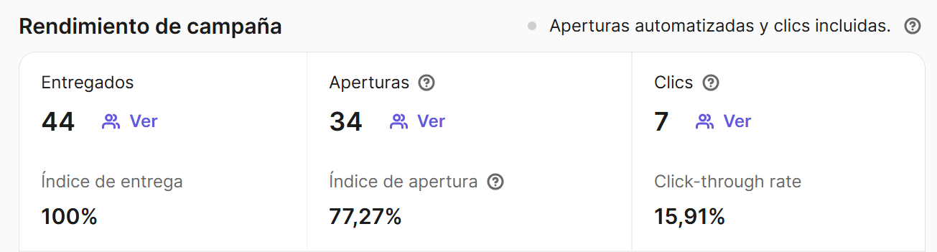

RENDIMIENTO DE CAMPAÑA PENDINGS
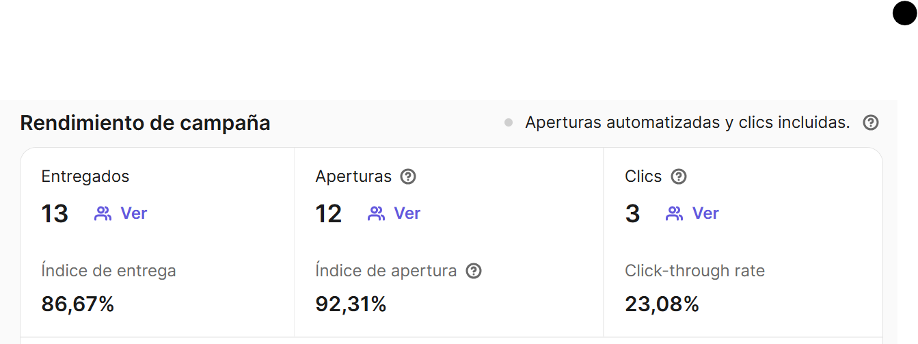

RENDIMIENTO CAMPAÑA DIAGNOSTICO MERCARTES ARTISTAS
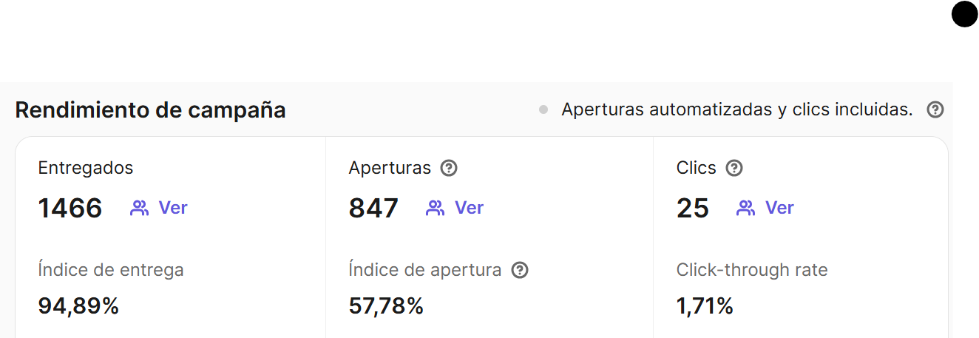

RENDIMIENTO CAMPAÑA PROGRAMADORES MERCARTES
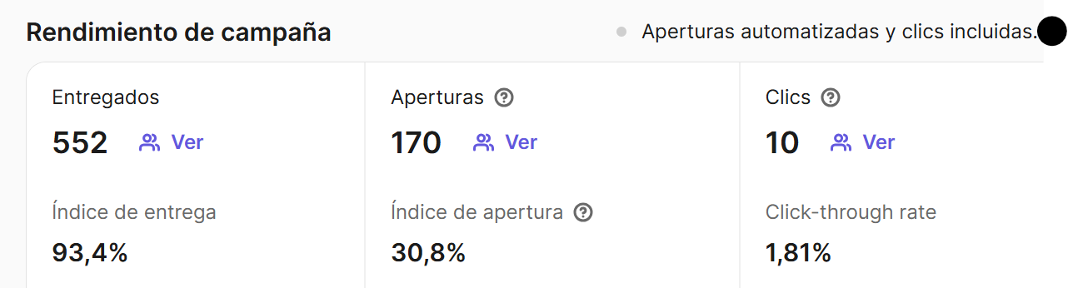

BASES DE DATOS ACTUALIZADAS
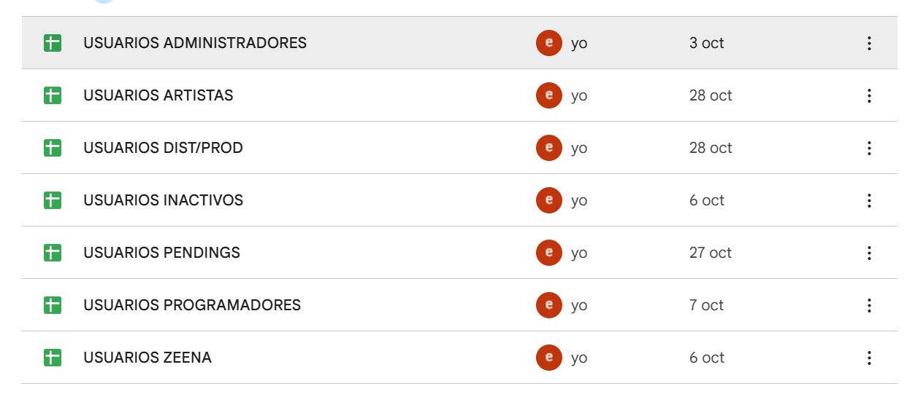

COMUNICACIÓN
Plan de comunicación para la visita a MERCARTES
· Objetivo: Establecer una estrategia coordinada para maximizar la visibilidad de enGira! durante la feria.
· Acción: Elaboración de un plan de comunicación detallado, calendarización de acciones previas, durante y posteriores al evento.
· Resultado: Plan estructurado y alineado con los objetivos de presencia en la feria, asegurando coherencia en los mensajes y acciones.
Optimización del material de la plataforma de edición
· Objetivo: Mejorar la presentación visual y los recursos comunicativos utilizados en la difusión de enGira!.
· Acción: Actualización y optimización de materiales gráficos en la plataforma de edición (diseños, plantillas, imágenes y tipografías).
· Resultado: Materiales visuales mejorados, listos para su impresión y uso digital, reforzando la identidad visual de la marca.
Diseño e impresión de material de difusión
· Objetivo: Contar con material físico para reforzar la presencia de enGira! en la feria y otros contextos de promoción.
· Acción: Diseño, maquetación e impresión de tarjetones y otros soportes promocionales.
· Resultado: Materiales impresos disponibles para distribución en el stand y otras acciones de visibilidad.
Redacción de guion para presentaciones en el stand
· Objetivo: Preparar una presentación institucional clara y atractiva para posibles programadores y artistas visitantes.
· Acción: Elaboración de un guion de presentación y de materiales de apoyo visual.
· Resultado: Guion preparado y revisado; finalmente no se utilizó, pero sirvió como base para futuras presentaciones institucionales.
Coordinación con el equipo de MERCARTES
· Objetivo: Asegurar la correcta logística y coherencia de la presencia de enGira! en la feria.
· Acción: Coordinación con la organización (gestión de comidas, información sobre el stand, acreditaciones, horarios y necesidades técnicas).
· Resultado: Presencia organizada y coordinada en la feria, con todos los aspectos logísticos cubiertos.
Mailings masivos a programadores y compañías anunciando la presencia en MERCARTES
· Objetivo: Comunicar la participación de enGira! en la feria e incentivar la visita al stand.
· Acción: Elaboración y envío de correos segmentados a las bases de datos de programadores y compañías.
· Resultado Refuerzo de la visibilidad de enGira! entre los profesionales del sector.
Envío específico y personalizado a asociaciones de artistas
· Objetivo: Fortalecer la relación con las asociaciones de artistas e invitarlas a visitar el stand y participar en la feria.
· Acción: Redacción y envío de correos personalizados con información adaptada a cada asociación, destacando beneficios e invitaciones específicas.
· Resultado: Comunicación directa y cercana con las asociaciones, generando interés y potencial colaboración.
Realización de reel promocional
· Objetivo: Difundir la participación de enGira! en MERCARTES de forma atractiva y coherente con la identidad visual de la marca.
· Acción: Creación de un reel adaptado al estilo visual de enGira!, con imágenes y mensajes promocionales sobre la presencia en la feria.
· Resultado: Reel publicado en redes y plataformas digitales, generando interés, visibilidad y reforzando la imagen de enGira! entre los profesionales del sector.
Preparación y segmentación de bases de datos para los envíos de comunicación
· Objetivo: Facilitar el envío eficiente de comunicaciones personalizadas a los diferentes públicos.
· Acción: Creación y revisión de bases de datos específicas por tipo de destinatario (programadores, compañías, asociaciones y contactos institucionales).
· Resultado: Bases de datos listas y segmentadas, utilizadas eficazmente en los envíos previos a la feria.
Gestión de citas en la feria (vía comunicación directa y plataforma oficial de MERCARTES)
· Objetivo: Maximizar las oportunidades de encuentro con programadores, compañías y asociaciones durante la feria.
· Acción: Gestión de solicitudes de cita recibidas por correo tras las campañas de mailing, y coordinación adicional de reuniones a través de la plataforma digital oficial de MERCARTES.
· Resultado: Agenda de reuniones confirmada con múltiples agentes del sector, mejorando la visibilidad de enGira! y generando contactos estratégicos para futuras colaboraciones.

Producción / Performance
· Objetivo: Aumentar la visibilidad de la marca en la feria mediante una acción dinámica y atractiva en el stand, garantizando la correcta ejecución y profesionalidad de la performance.
· Acción:
- Contratación externa de la artista encargada de la performance.
- Reuniones iniciales con la artista para desglosar necesidades y planificar la pieza.
- Compra de materiales perecederos y materiales como cintas de doble cara, papel, etc.
- Repartición de materiales entre los integrantes del equipo.
- Reuniones prévias con la artista para detallar cada acción de la performance.
- Ensayo con la artista para garantizar correcta ejecución de la pieza.
- Preparación de manualidades previas necesarias para la realización de la performance.
- Recogida y traslado de materiales a la feria.
- Gestión de viajes y logística para la artista durante la feria.
- Montaje del stand específico para la correcta realización de la performance.
- Realización de la performance durante la feria.
- Resolución de incidencias surgidas durante la ejecución de la pieza.
- Desmontaje y recogida de todo el material utilizado tras la performance.
· Resultado:
- Performance realizada.
- Mayor visibilidad de la marca en la feria y reforzamiento de la identidad de enGira! entre visitantes.
- Coordinación eficiente entre artista y equipo.

Actualización de la web
· Objetivo: Mejorar la experiencia de los usuarios y asegurar que la web refleja información actualizada, alineada con la estrategia de comunicación y promoción de enGira!, y preparada para soportar la visibilidad durante la feria.
· Acción:
- Revisión completa del contenido existente en la web.
- Identificación de perfiles incompletos que requerían actualización.
- Posterior puesta en contacto con los artistas para que actualicen sus perfiles con mails personalizados indicando exactamente las acciones necesarias.
- Ajustes visuales: actualización de imágenes para alinear la identidad visual con la marca. Indicar a los artistas que para aparecer en el catálogo deben tener una fotografía como imagen identificativa y no un cartel.
- Publicación de la web actualizada y seguimiento posterior para detectar posibles incidencias.
- Modificación del concepto de CATALOGO, añadiendo el concepto DESTACADOS.
- Revisión completa y comunicación de los perfiles NO VALIDADOS para incluirlos en CATALOGO con vistas a que todos los inscritos en la plataforma aparezcan en la pantalla principal.
- Segmentación de las Bases de Datos para facilitar las acciones posteriores.

· Resultado:
- Web completamente actualizada, con información clara y alineada con la estrategia de comunicación y promoción.
- Preparación adecuada para campañas de comunicación y difusión durante la feria y posteriores acciones promocionales.
- Mayor coherencia visual y funcional, reforzando la identidad de marca de enGira!
- Ampliación de los registros visibles.

Actividades formación nuevo trabajador
· Objetivo: Incorporarse al equipo y asumir de manera activa y progresiva tareas administrativas, de comunicación, gestión de bases de datos, producción y apoyo en la plataforma enGira!, contribuyendo al desarrollo operativo del proyecto y a la visibilidad de la marca en la feria MERCARTES.
· Acción:
- Realización de rutinas diarias: revisión de correos electrónicos, incorporación de nuevos registros, usuarios y festivales en las bases de datos.
- Uso y familiarización con la plataforma enGira! (desde los distintos perfiles), la web (sus usos y sus ventajas) y la marca.
- Aprendizaje y uso de herramientas digitales: Trello (gestión de tareas y comunicación interna), Brevo (envíos masivos), Canva (diseño de material), Instagram (comunicación y difusión), mail, familiarización con la estructura interna de las carpetas en Drive.
- Tareas audiovisuales: realización carpeta con fotografías de los espectáculos en catalogo en Canva (extraídas de la web), descarga y archivo de material audiovisual para performance.
- Gestión administrativa: registro de facturas, archivo y comparativa presupuestos, compra de materiales y seguimiento de facturas.
- Revisión exhaustiva de bases de datos, nueva segmentación y actualización de listas para facilitar envíos masivos y seguimiento de contactos. A partir de nueva funcionalidad (descarga de la base de datos completa de la plataforma) nueva segmentación para manejar de forma más efectiva las bases de datos. Y actualización de listas en Brevo según la nueva segmentación.
- Preparación de la visita a MERCARTES (contratación comidas, subsanar error facturas…)
- Creación de Plan de Comunicación (y calendarización de acciones) y Guion para Formación de Artistas (cronograma y material gráfico) para la ejecución de las formaciones planteadas.
- Búsqueda de datos, creación e inclusión en la Base de Datos de Asociaciones de Artistas y envío personalizado de mails proponiendo cita en la feria. Redacción de mail tipo.
- Revisión del material de los artistas en el Catálogo de la plataforma y posterior mailing personalizado para la resolución de incidencias y seguimiento. Y sobre archivo de las incidencias de las compañías que no están en catálogo, envío de subsanación y seguimiento.
- Mailing masivo a programadores y artistas informando de la presencia en MERCARTES. Redacción de mail tipo.
- Pre-producción de la performance: reuniones con la artista para definir acciones de la pieza y elementos de producción, reuniones para detallar las acciones, ensayo con la artista, preparación de manualidades y materiales necesarios.
- Compras de material perecedero y compras de elementos necesarios para la ejecución de la performance . Repartición de materiales necesarios entre los integrantes del equipo y seguimiento.
- Presencia en el stand durante la feria: montaje del stand y de la performance, realización de entrevistas con artistas, labores comerciales, ejecución de la performance con la artista y resolución de incidencias in situ.
- Desmontaje de la performance y recogida del stand tras la feria.
- Elaboración de Guion de presentación en la feria para artistas y Guion de presentación en la feria para programadores (no utilizado)
- Elaboración de guion de Diagnóstico de distribución para Artistas (preguntas y respuestas)para el uso comenrcial en Feria y test de diagnóstico (Forms).
- Actualización de Excel con nuevos festivales, búsqueda de todos los datos y inclusión en la base de datos y en el sistema.
- Redacción y envío de newsletter mensual a artistas con nuevas convocatorias.
- Envío de mail informativo invitando a nuevas compañías a conocer enGira!

· Resultado:
- Participación activa en todas las áreas operativas de enGira!, incluyendo comunicación, bases de datos, producción y eventos.
- Desarrollo de competencias en gestión administrativa, uso de herramientas digitales, comunicación con artistas y profesionales, y apoyo en producción de la performance y feria, facturación, bases de datos, velar por el correcto funcionamiento de la plataforma.
- Contribución directa al éxito de la presencia de enGira! en MERCARTES y a la correcta ejecución de la performance, incluyendo la preparación, montaje, realización y desmontaje.
- Integración progresiva en el equipo y adquisición de responsabilidades prácticas en tareas clave del proyecto.

